Consignes au candidat



**Baccalauréat Professionnel - Oral de contrôle Session 2025**

**Epreuve de physique-chimie (groupement 4 et 5)**

**Préparation : 15 minutes Entretien : 15 minutes**

* Présenter brièvement le sujet ;
* Présenter la démarche de résolution, les résultats obtenus ;
* Répondre à la problématique.

**L’usage de la calculatrice est autorisé (**circulaire n° 2015-178 du 1er octobre 2015**)**

**DOSAGE D’UN DETARTRANT**

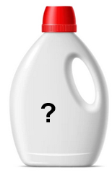Les solutions détartrantes utilisées pour l'hygiène domestique sont constituées d’une solution à base d’acide chlorhydrique permettant de dissoudre les dépôts de calcaire sur les baignoires, les robinets, les lavabos, les laves linges …

Léa dispose d’un flacon de solution détartrante dont le dosage en acide chlorhydrique n’est plus lisible avec laquelle elle souhaite nettoyer de la robinetterie avec un niveau d’entartrage léger.

Elle dispose des indications suivantes : Voir document 1 en annexe.

Léa décide d’effectuer un dosage afin de déterminer quels types de surfaces elle pourra nettoyer efficacement, sans risque de détérioration.

**Problématique : La solution dont elle dispose est-elle adaptée ?**

1. 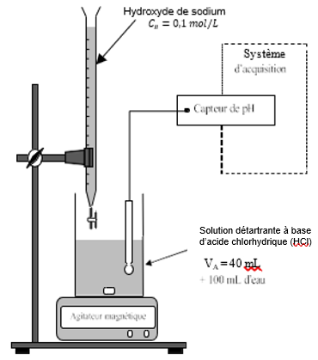**Proposer** un protocole expérimental correspondant au montage schématisé ci-contre et permettant d’obtenir le graphique du document 1.
2. **Exploiter** les documents ressources proposés afin :
   * d’étudier l’évolution du pH en fonction du volume $V_{B}$ de soude versé.
   * de relever le volume équivalent $V_{e}$
3. **Déterminer** la concentration molaire CA en acide chlorhydrique dans la solution diluée.
4. **En déduire** la concentration massique d’acide chlorhydrique dans la solution**.**
5. **Répondre** à la problématique.

**Document 1 : Tableau des dosages d’HCl pour détartrage (en g/L ou % masse)**

| **Surface / Usage** | **Niveau d’entartrage** | **Concentration HCl recommandée** | **Temps de pose** | **Remarques** |
| --- | --- | --- | --- | --- |
| **Robinetterie (inox, chrome)** | Léger | 5 à 10 g/L (0,5 à 1%) | 10 à 15 min | Ne pas frotter avec métal, rincer abondamment |
| **Évier (inox ou céramique)** | Léger à modéré | 30 à 50 g/L (3 à 5%) | 10 à 20 min | Rincer à l'eau claire |
| **WC / cuvette toilette** | Modéré à fort | 100 à 150 g/L (10 à 15%) | 15 à 60 min | Bien aérer, gants obligatoires |
| **Canalisations entartrées** | Fort | 150 à 200 g/L (15 à 20%) | 30 min à 2 h | Attention aux matériaux sensibles (ex. alu) |

**Document 2 : Evolution du pH et de sa dérivée en fonction du volume de soude versée.**

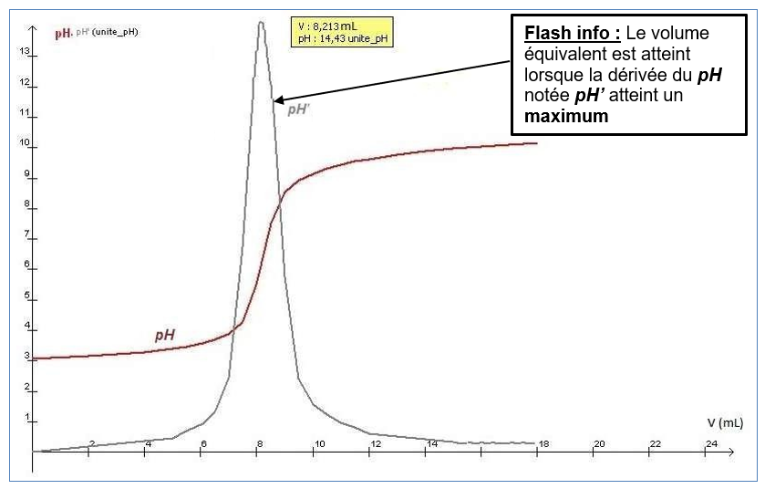

**Document 3 : Rappel**

Relation à l’équivalence : $C_{A}×V_{A}=C_{B}×V_{B}$

Relation entre la concentration molaire et la concentration massique : $C_{m}=C_{n}×M$ avec M(HCL) = 36,5 g/mol Pourcentage massique en acide chlorhydrique dans le détartrant : P = Cm/1080.